Администрация городского округа
муниципального образования
«город Саянск»

ПОСТАНОВЛЕНИЕ

От | 11.06.2019 | № | 110-37-618-19
г.Саянск

 |  | ⎡ | О внесении изменений в постановление администрации городского округа муниципального образования «город Саянск» от 23.11.2016 № 110-37-1395-16 «Об утверждении схемы размещения нестационарных торговых объектов на территории городского округа муниципального образования «город Саянск» на 2017 - 2019 годы» | ⎤

В соответствии с Федеральным законом от 06.10.2003 № 131-ФЗ «Об общих принципах организации местного самоуправления в Российской Федерации», Федеральным законом от 28.12.2009 № 381-ФЗ «Об основах государственного регулирования торговой деятельности в Российской Федерации», приказом службы потребительского рынка и лицензирования Иркутской области от 20.01.2011 № 3-спр «Об утверждении Порядка разработки и утверждения органами местного самоуправления муниципальных образований Иркутской области схемы размещения нестационарных торговых объектов», постановлением администрации городского округа муниципального образования «город Саянск» от 26.07.2017 № 110-37-782-17 «Об утверждении порядка размещения нестационарных торговых объектов на территории муниципального образования «город Саянск», статьями 4, 32, 38 Устава муниципального образования «город Саянск», администрация городского округа муниципального образования «город Саянск»
ПОСТАНОВЛЯЕТ:
1. Внести в постановление администрации городского округа муниципального образования «город Саянск» от 23.11.2016 №110-37-1395-16 «Об утверждении схемы размещения нестационарных торговых объектов на территории городского округа муниципального образования «город Саянск» на 2017 - 2019 годы» (в редакции постановлений от 10.04.2017 № 110-37-332-17, от 24.05.2017 № 110-37-556-17, от 12.07.2017 № 110-37-739-17, от 18.08.2017 № 110-37-851-17, от 30.01.2018 № 110-37-74-18, от 29.03.2018 № 110-37-288-18, от 04.06.2018 № 110-37-526-18, от 12.07.2018 № 110-37-676-18; от 06.09.2018 № 110-37-909-18; от 13.05.2019 № 110-37-505-19) (опубликовано в газете «Саянские зори» от 01.12.2016 № 47, вкладыш «Официальная информация», стр. 7-8; от 13.04.2017 № 14, вкладыш «Официальная информация», стр. 13; от 01.06.2017 № 21, вкладыш «Официальная информация», стр. 9; от 20.07.2017 № 28, вкладыш «Официальная информация», стр.2; от 24.08.2017 № 33, вкладыш «Официальная информация», стр. 4; от 08.02.2018 № 5, вкладыш «Официальная информация», стр. 2; от 05.04.2018 № 13, вкладыш «Официальная информация», стр. 11; от 07.06.2018 № 22, вкладыш «Официальная информация», стр. 17; от 19.07.2018 № 28, вкладыш «Официальная информация», стр. 3-4, от 13.09.2018 № 36, вкладыш «Официальная информация», стр. 2; от 23.05.2019 № 20, вкладыш «Официальная информация», стр. 1) (далее – постановление) следующие изменения:
1.1. Пункт 1.4 Раздела I «Нестационарные торговые объекты, эксплуатация которых начата до утверждения схемы» Приложения № 1 к постановлению исключить.
1.2. Дополнить Раздел II «Нестационарные торговые объекты, вновь размещаемые» Приложения № 1 к постановлению пунктом 2.34 следующего содержания:
1 | 2 | 3 | 4 | 5 | 6 | 7 | 8 | 9
2.34 | Мкр. Ленинградский  (в районе парка «Зеленый»),  от тротуара ул. Советской на расстоянии 12 метров вдоль западной границы ограждения площади для паркура | Лоток | 1 | Продоволь-ственные товары (сахарная вата) | 2,3 | 2,3 | городской округ муниципальное образование «город Саянск» | с 01.06.2019  по 31.08.2019
1.3. Приложение № 2 к постановлению изложить в следующей редакции согласно Приложению к настоящему постановлению.
2. Опубликовать настоящее постановление в газете «Саянские зори» и разместить на официальном сайте администрации городского округа муниципального образования «город Саянск» в информационно-телекоммуникационной сети «Интернет».
3. Настоящее постановление вступает в силу после дня его официального опубликования.

Мэр городского округа муниципального
образования «город Саянск» О.В.Боровский

исп. Минеева Т.Ю.
тел. 57242
2
Приложение
к постановлению администрации городского округа муниципального образования «город Саянск»
от 11.06.2019 № 110-37-618-19

«Приложение № 2
к постановлению администрации городского округа муниципального образования «город Саянск»
от 23.11.2016 № 110-37-1395-16»
Схема
размещения нестационарных торговых объектов на территории городского округа муниципального образования «город Саянск» 2017-2019 годы

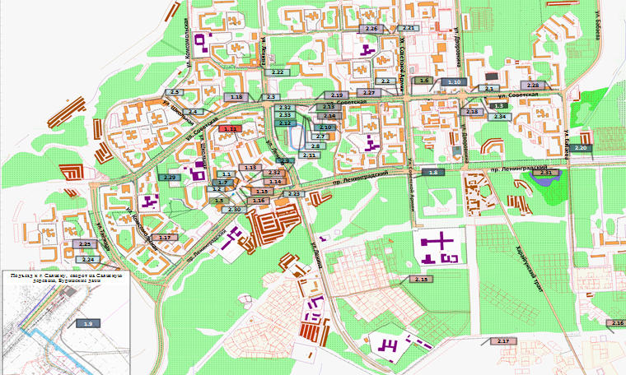
Условные обозначения:
1.1 - порядковый номер нестационарного торгового объекта согласно текстовой части схемы
Лоток
Киоск
Торгов Торговый павильон, совмещенный с автопавильоном
Ёлочный базар
Прилавок
Торговая тележка
Торговый павильон
Торговая палатка
Автофургон

Мэр городского округа муниципального
образования «город Саянск» О.В.Боровский

исп. Минеева Т.Ю.
тел. 57242

